**Конспект урока**

**Тема: «**Народные ремёсла. Вятская роспись»

Классный час для: 2,3,4 классов

**Цель:** создание педагогических условий для реализации творческого потенциала детей в изобразительной деятельности, способствующих развитию эстетическо-нравственной культуры детей, интереса к миру декоративно-народного искусства.

**Задачи:**

* развить творческо-поисковые качества, декоративно-прикладные навыки и интерес детей к истокам народных ремёсел;
* способствовать формированию, знаний о вятской росписи.

**Форма классного часа:** тематическая беседа, с использованием ИКТ.

**Вид:** смотр народного искусства

**Функция:** формирующая.

**Проектируемые результаты:**

- обучающиеся отвечают на вопросы: возникновения, истоки,особенности росписи;

- называют символы вятской росписи ;

- зарисовывают эскизы.

**Материалы и оборудование:**

* напечатанный доклад классного часа.
* Ноутбук для показа «История Вятская роспись»(http://vyatkaart.ru/- сайт наглядного пособия).
* Наглядный материал в виде цветных эскизов.

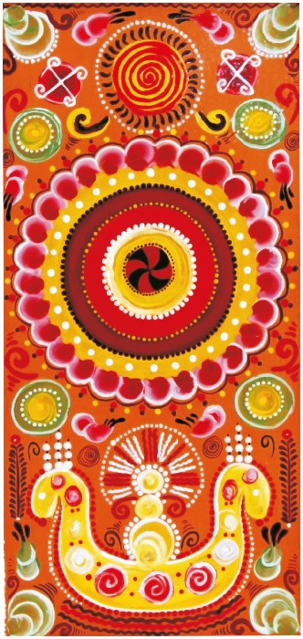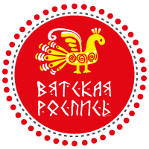

**История Вятская роспись**

**(**[**http://vyatkaart.ru/-**](http://vyatkaart.ru/-) **сайт наглядного пособия)**

Для1-2классов

Истоки вятской росписи таятся в глубинах истории, когда на Вятской земле существовала древняя славянская ведическая культура. После принятия христианства эта культура, так же как и ее древние знания, была предана забвению. В настоящее время практически ничего не сохранилось из этих древнейших знаний кроме отдельных разрозненных фрагментов, которые чудом избежали истребления только благодаря передаче их в символической форме в виде традиционных промыслов, элементов украшения жилища и предметов быта. Лучше всего древние узоры сохранились в орнаментах вышивки, а также в росписи прялок и сундуков. Каждая роспись несла в себе оберегающую силу, энергию направления жизни в благоприятное русло развития событий по Божественному плану.

Для 3-5 классов. Вятская роспись была почти утрачена, поскольку особенность ее заключалась в изображении мироустройства древних славян. Действительно, роспись как важный элемент славянской культуры, культуры языческой, дохристианской, практически не сохранился, точнее, сохранился лишь фрагментарно. Тогда о каком же бренде, тем более вятском, может в таком случае идти  речь?.. Соглашусь: сохранился фрагментарно. Но ведь сохранился!

Известно, что на Руси после крещения христианство и язычество рядышком существовали и в народном сознании, и в народном быте: все так же, вместе с соблюдением постов и церковных обычаев люди праздновали Масленицу и веселились на Ивана Купалу; гадали в Святки; несмотря ни на какие запреты и уничтожительные меры, сохранились языческие народные музыкальные инструменты  (это я сейчас о[домре](http://kirovkray.ru/index.php/vyatskie-brendy/138-vyatskaya-domra.html), в частности, говорю Улыбаюсь), в деревнях по-прежнему расшивали сарафаны и полотенца, расписывали прялки, сани, домашнюю утварь, элементы жилища…  До сих пор, наверное, у некоторых сохранились от бабушек расшитые характерным узором скатерти или шторы, бережно хранимые старшим поколением в деревянных сундуках, которые, кстати, тоже как важный предмет дома принято было красиво расписывать.  Это было на Руси повсеместно, и Вятка не была здесь исключением. Только, как и многое другое, вятская роспись имеет свою особинку, а значит, и брендом быть вполне может. И хорошо, что в наше время нашлись люди, которые посвятили ее изучению и возрождению свои интеллектуальные силы, время и талант. А теперь обо  всем подробнее.

Информация для старших классов 4-8

 Киров-край мастеров.Здесь творят, изучают и ... исследуют на научном уровне: краеведы, искусствоведы, преподаватели, художники и другие категории. В 70- и 80-е годы на территории Кировской области работали экспедиции по изучению промыслов, в т.ч. и росписи. Ездили целые отряды: кировский краевед Любимов, московский искусствовед Барадулин В.А., кировский искусствовед Работинская В.А. (она тогда работала в объединении "Умелец"), от фабрики "Идеал" ездили кировские художники Солоницына (Кочергина) Е.Ю., Зашихина (Попова Е.Н., Малюгина (Петухова) М.В.Также ездили художники от Московского научно-исследовательского института художественной промышленности Гораздин А., Ситникова О. Возможно не всех назвала, прошу прощения. Также ездили педагоги и студенты от кировского историко-краеведческого клуба "Мир" (руководитель клуба Людмила Георгиевна Крылова). Клуб "Мир" ездят вообще 30 лет, на сегодняшний день у них собрана богатейшая коллекция северных домовых росписей (привезены целые фрагменты деревянных стен и шкафчиков). По итогам экспедиций было выявлено,что в северных районах Кировской обл(Подосиновский, Лузский, Опаринский) найдены очаги с северными домовыми росписями (их называют так же урало-сибирскими,а в южных районах (Богородский,Зуевский,Афанасьевский и др) были найдены сундучные росписи. Но!!! Наши северные районы раньше входили в состав Вологодской и Архангельской обл. Поэтому нельзя говорить,что у нас есть вятские росписи.А сундучные росписи как у нас встречаются и в Пермском крае. Северные росписи по схеме строения цветка и композиции в принципе похожи и узнаваемы начиная от Петрозаводска, далее Вологда, Архангельск, Вятка и вправо по карте до Тобольска, Красноярска, Новосибирска. По итогам экспедиций было проведено огромное количество семинаров, встреч, было издано фотоальбомов, было разработано много образцов для внедрения в производство на фабрике "Идеал" и объединении "Умелец" по выпуску изделий надомного труда. А московский искусствовед Барадулин Василий Алексеевич издал много книг по уральским северным росписям (где упоминает и Киров), сам бывал в Кирове с семинарами очень много раз. Над разработкой образцов, над усовершенствованием художественного мазка, над колоритом и цветом работали кировские художники (начало 70-х гг) - Окишева Евгения Алексеевна, Жигальцев Валерий, Бузанова Н., Колкова Лидия, Шишкина Валентина, Малюгина (Петухова) Марина, Зашихина(Попова) Елена, Карпиза Женя и др. Никого не хочу обидеть, если назвала не всех. А кировский художник и педагог Шустова Лия Николаевна в 1978 г.разработала ещё и традиционные формы для росписи-сундучки в уменьшенном размере. Обучать художественному мазку художников и исполнителей из Кирова приезжали Московские художники Владимир Плетнёв и Алексей Добромыслов. Писали цветки масляными красками, просто виртуозно. На сегодняшний день уже нет в живых Окишевой Е.А.,Жигальцева В.,Барадулина В.А.. А Московский художник Гораздин А.(ездил в экспедиции по Кировской обл)на сегодняшний день-член Союза Художников России,Председатель Московской Ассоциации художников декоративных искусств,Ольга Ситникова(ездила в экспедиции по Кировск.обл.)- тоже член СХ России,член Асссоциации.Таким образом, возрождением росписей занимались огромный коллектив людей не одно десятилетие.

Итак… Роспись – важный элемент народной культуры, выражающий собой символичное представление людей о мире и его устройстве. Для наших далеких предков она была характерным элементом домашнего быта, даже вышивка, которой украшали домашние тканевые вещи и одежду, суть тоже роспись. На Вятской земле она, как и во всех других уголках страны, была широко распространена в крестьянской и не только среде, и имела как общерусские черты, так и свои особенности, связанные с мировоззренческой базой славян, их представлениями о мироздании.

Для всех классов « Символическая форма»

 В вятской росписи все образы решаются в упрощенной символической форме. По представлениям древних славян, мир состоял из четырех элементов-стихий: Царя-Огня (под которым часто подразумевалось и Солнце), Царицы-Воды, Матери-Сырой Земли и Господина-Воздуха, который по умолчанию занимал всё пространство расписываемой поверхности. Существовал и пятый элемент, служащий объединительной силой всем четырем стихиям – это Любовь. Отсюда и деление структуры росписи на ярусы. Верхний ярус обозначает Небо и Солнце. Средний ярус – это мир человека и природы, а также существ ее населяющих. Нижний ярус представляет собой Мать-Землю и Воду, которая дает жизнь всему сущему.

  В большинстве своем мотивы росписи посвящены главным божествам – Солнцу-Отцу и Земле-Матери. Основное место в орнаментах занимает солярная (солнечная) символика, а также изображение космического устройства мира (Вселенной). Так, символ Солнца – это круг. Его энергия в росписи представляется в виде закругляющихся мазков. Встречается также символическое изображение Мирового Древа, являвшегося олицетворением Мировой Оси, на которой вращались Вселенная и Земля (твердь). Отголоски этих и других изображений до сих пор используются в традиционной росписи дымковской игрушки.

**Основными цветами вятской росписи являются**, прежде всего, красный – цвет Верховного Божества Рода, а также желтый, оранжевый и черный. В качестве контрастных красок используются зеленый или синий цвета, которыми обозначается вода, в том числе и Хляби Небесные - воды, вытекающие из Небесной Сферы. Обязательным элементом считается наличие белого цвета, обозначающего Изначальный Белый Свет.

**Стиль вятской** росписи можно охарактеризовать как свободный, кистевой, точечный, выполняющийся с использованием техники «двойной мазок» с фоном или без такового.

**Особенности вятской росписи:**

- в ней все образы решены в упрощенной символической форме;

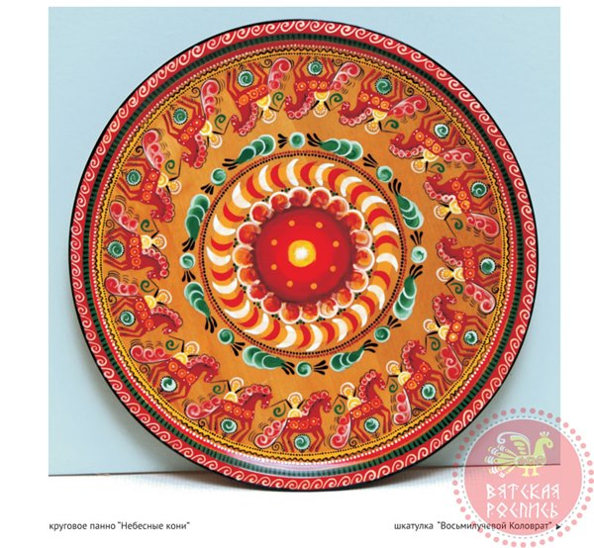- основными цветами являются красный – цвет Верховного Божества Рода, а также желтый, оранжевый и черный. В качестве контрастных красок используются зеленый или синий цвета, которыми обозначается вода. Обязательным элементом считается наличие белого цвета, обозначающего Изначальный Белый Свет;

- стиль вятской росписи можно охарактеризовать как свободный, кистевой, точечный, выполняющийся с использованием техники «двойной мазок» с фоном или без такового;

- совмещение с резьбой и огромное количество символических элементов, космологичность;

Изделия, украшенные вятской росписью, сегодня можно встретить в художественных салонах. Они очень красивы, необычны, экспрессивны и ярки. А главное – историчны.

**Символы Вятской росписи**

В вятской росписи все образы решаются в упрощенной символической форме. Каждый символ росписи имеет свой смысл:

**Линии** – восхождение духа,  
**Дерево** – энергий жизни, радости, символ мироздания - символизирует формирование благополучия и достатка на будующий год.  
**Ладья** - символ движения Солнца по небу.  
**Точка** - сфера и вращение,  
**Круг** - солнце,  
**Несколько кругов** – солнце идет по небу,  
**Ромб** – символ плодородия, продолжения жизни, охраняемые Божественным Светом и направленные на четыре стороны света.  
**Цветок в центре (розетка)** – символ цветущей и плодоносящей Земли.  
**Резные розетки вверху и внизу** – обозначают движение Солнца по небу, а так же вечное движение Божественной энергий на Земле и на Небе, которые непрерывно связаны между собой.  
**Боковой орнамент** в виде стилизованных цепочек ягод, обозначает Божественное плодородие.  
**Ростки (грины)** – пожелания добра,  
**Птички** – посредники между небом и землей.символ вестей, небесные посланники,  
**Птички обращенные друг к другу** – символизирует восход и закат солнца непрерывный круговорот энергий в мире.  
**Львы** – охранный мужской символ.  
**Небесные олени по обе стороны от Древа** - символы удачи.  
**Олень** сам по себе является символом восхождения, знаком Высшей силы.

**Техника нанесения росписи**

Основными цветами вятской росписи являются, прежде всего, красный – цвет Верховного Божества Рода, а также желтый, оранжевый и черный. В качестве контрастных красок используются зеленый или синий цвета, которыми обозначается вода, в том числе и Хляби Небесные - воды, вытекающие из Небесной Сферы. Обязательным элементом считается наличие белого цвета, обозначающего Изначальный Белый Свет.

Время возникновения сундучного промысла в вятской губернии, в частности в Вятском уезде, относится примерно к середине 20-х годов XIX века. На первых порах сундуки изготавливали из толстых сосновых тесин, и чтобы как-то облагородить грубую поверхность, их стали красить, а потом и расписывать. Когда же спрос на сундуки заметно возрос, и не только у местных покупателей, их для удобства перевозки стали делать из тонких и лёгких пиленых досок, и притом складнями – «укладками», на подобии матрёшек вставляющимися один в другого по 5-6, а то и по 7 сундуков различной величины в одном складне.

Форма сундуков с самого начала производства почти не изменялась, лишь только крышки по требованию городских покупателей иногда делали прямыми, а не выпуклыми.

Красили сундуки для сельских жителей красным цветом, расписывали белым и зелёным или чёрным и жёлтым. Городские покупатели предпочитали синюю и зелёную окраску и роспись под железную оковку.

При окраске вместо кистей использовали заячьи лапки. Инструментом в росписи служили чеканы – деревянные палочки длинной примерно 18 сантиметров, различной толщины, с вырезанными на торцах изображениями цветов, крестиков, звёздочек и других узоров. Чеканы делали сами сундучники.

Сделав несколько укладок сундуков, не менее трёх, приступали к окраске. Прежде всего из обрезков овечьей кожи приготавливали клей. Этим клеем с помощью заячьей лапки или кисти из луба покрывали с верху белый сундук и пока клей не высох мастера красили сундук со всех сторон, кроме задней стороны и дна. Эта окраска являлась фоном для росписи. Потом сундук покрывали слоем клея и начинали расписывать.

Прежде всего с помощью линейки и циркуля намечали тонкими линиями членения композиции. Во0первых на поверхности всех окрашенных стенок рисовали широкую раму. Такой же широкой полосой переднюю стенку и крышку делили на два разных квадрата, в них проводили диагонали, на пересечении которых рисовали окружности. Иногда углы квадратов отмечали наугольниками, в центре рисовали ромбы, а в ромбах круги. Ромбы и круги закрашивали сплошь каким-нибудь из участвующих в росписи цветов. Когда краски просыхали, всю поверхность крышки и стенок расписывали зелёным краской или голландской сажей под оковку, а затем жёлтым кроном или белилами печатали чеканами разные узоры.

Современную роспись наносят на поверхность сундучков и коробочек мягкими беличьими или колонковыми кистями, окраску фона производят флейцем или широкой плоской щетинной кистью.

После сушки расписанного изделия в течение 2-3 часов при температуре 18-23 °С производят его лакирование. Для этой цели используют нитроцеллюлозные лаки. Сушка изделия после лакирования 30-60 минут при комнатной температуре.

Современная Вятская роспись очень простая в освоении. Её приёмы доступны детям школьного возраста. Она хорошо смотрится на столярных изделиях.

Изображения отличаются лаконизмом манеры и веками отработанными приемами владения кистью.

Стиль вятской росписи можно охарактеризовать как свободный, кистевой, точечный, выполняющийся с использованием техники «двойной мазок» с фоном или без такового и с огромным количеством символических и космологических элементов.

**Вопросы для проверки по усвоению темы**

1. **Где возникла вятская роспись?**
2. **Почему названа роспись вятской?**
3. **Что изображали вятские мастера на изделиях?**
4. **Какие основные цвета использовались в росписи?**
5. **Какие символы в вятской росписи?**
6. **Какие животные изображались в росписи?**
7. **Какие растения изображались в росписи?**
8. **Как ещё можно назвать вятскую росписи ( Ответ:сундучная)?**
9. **Что расписывали вятской росписью?**
10. **Стиль вятской росписи( Ответ:свободная, кистиевая, точенная)?**
11. **Техника (Ответ:двойной мазак).**
12. **Зарисуй элемент вятской росписи.**

Интернет ресурсы

1.[http://www.vyatskayarospis.ru/history.html-история 1-2](http://www.vyatskayarospis.ru/history.html-история%201-2) классов

2.[http://kirovkray.ru/index.php/vyatskie-brendy/195-vyatskaya-rospis.html -история 3-5](http://kirovkray.ru/index.php/vyatskie-brendy/195-vyatskaya-rospis.html%20-история%203-5) классов.

3. http://patlah.ru/etm/etm-01/podelki/rospis/olonec/olonec-07.htm.